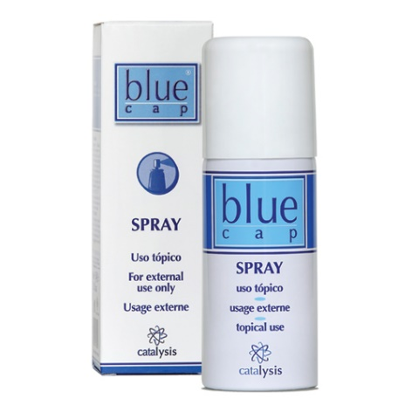
BLUE CAP PRŠILO, 100 ml
Za nego občutljive kože nagnjene k srbenju, luščenju, vnetju in rdečini.

Inovativnimi izdelki Blue Cap z molekularno aktiviranim pirokton olaminom umirijo in navlažijo razdraženo, srbečo in občutljivo kožo pri luskavici, atopičnem ter seboroičnem dermatitisu.
Ne vsebujejo kortiokosteroidov!
S tehnologijo molekularne aktivacije pirokton olamina povečamo njegovo biološko učinkovitost in antioksidativno moč, zato je delovanje hitrejše in učinkovitejše, uporaba izdelkov pa kratkotrajnejša.
Pirokton olamin ima dobro protiglivično in protibakterijsko delovanje. Je izredno obstojna sestavina in ne povzroča draženja kože, prav tako preprečuje tudi pojav rdečice in srbenja.

Navodilo za uporabo: Pred uporabo dobro pretresite. Med nanosom pršilo držite pokončno. Izogibajte se stiku z očmi. Nanesi 2 do 3-krat na dan.

Sestavine: Isopropyl Myristate, Alcohol Denat., Isobutane, Propane, Bisabolol, Polyosorbane 80, Piroctone Olamine, Butane, Tocopheryl Acetate.

Opozorila: Zelo lahko vnetljiv aerosol! Posoda je pod tlakom, lahko eksplodira pri segrevanju. Hraniti ločeno od vročine/isker/odprtega ognja/vročih površin. Ne vdihuj. Pršilo uporabljaj v dobro prezračenem prostoru! Ne pršiti pri odprtem ognju ali drugemu viru vžiga. Ko uporabljaš pršilo, ne kadi. Posoda je pod tlakom: ne preluknjajte ali sežigajte je niti, ko je prazna! Hraniti zunaj dosega otrok! Samo za zunanjo uporabo.
Proizvajalec: Catalysis, S.L. Macarena 14, 28016 Madrid, Španija-EU.
Distributer za Slovenijo: Bimedia d.o.o., Cesta na Brdo 100, 1000 Ljubljana.
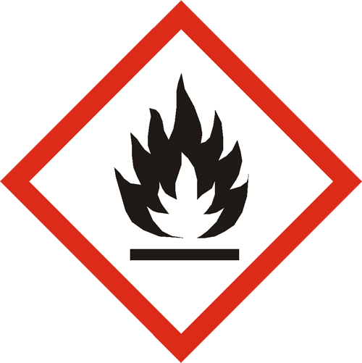Vnetljivo

